**Розынко (Скакун) Юстына (Rozynkowa (Skakunowa) Justyna)**

8 ноября 1808 г – венчание с Яном Розынкой с деревни Замосточье (НИАБ 136-13-920, лист 14об, №12/1808-б (ориг)).

**НИАБ 136-13-920:** Лист 14об. **Метрическая запись №12/1808-б (ориг).**

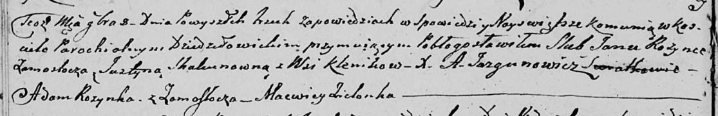

Дедиловичская Покровская церковь. 8 ноября 1808 года. Метрическая запись о венчании.

Rozynko Jan – жених, с деревни Замосточье.

Skakunowna Justyna – невеста, с деревни Клинники.

Rozynka Adam – свидетель, с деревни Замосточье.

Zielonka Macwiey – свидетель.

Jazgunowicz Antoni – ксёндз.